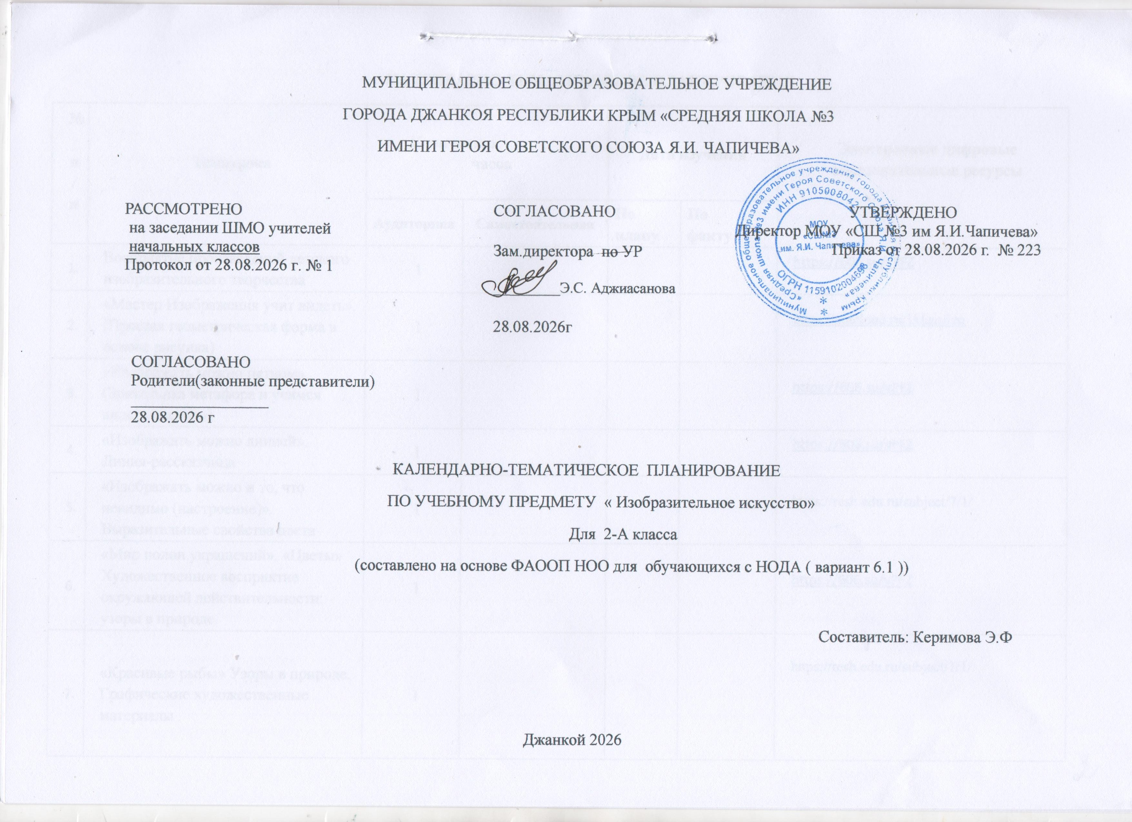

КАЛЕНДАРНО-ТЕМАТИЧЕСКОЕ ПЛАНИРОВАНИЕ
№ п/п | Темаурока | Количество  часов |  | Дата изучения |  | Электронные цифровые образовательные ресурсы
№ п/п | Темаурока | Аудиторная | Самостоятельная | По плану | По  факту | Электронные цифровые образовательные ресурсы
 | Восприятие произведений детского изобразительного творчества | 1 |  |  |  | https://606.su/vPFZ
 | «Мастер Изображения учит видеть». (Простая геометрическая форма в основе рисунка) | 1 |  |  |  | https://pptcloud.ru/1klass/izo
 | «Изображать можно пятном». (Зрительная метафора и учимся видеть «целое») | 1 |  |  |  | https://606.su/vPFZ
 | «Изображать можно линией». Линия-рассказчица | 1 |  |  |  | https://606.su/vPFZ
 | «Изображать можно и то, что невидимо (настроение)». Выразительные свойства цвета | 1 |  |  |  | https://resh.edu.ru/subject/7/1/
 | «Мир полон украшений». «Цветы» Художественное восприятие окружающей действительности: узоры в природе. | 1 |  |  |  | https://606.su/vPFZ
 | «Красивые рыбы» Узоры в природе. Графические художественные материалы . | 1 |  |  |  | https://resh.edu.ru/subject/7/1/
 | «Узоры, которые создали люди». Орнамент в архитектуре, одежде и предметах быта | 1 |  |  |  | https://resh.edu.ru/subject/7/1/
 | «Как украшает себя человек». Узнаем персонажа по его украшениям: знаково-символическая роль украшений | 1 |  |  |  | https://pptcloud.ru/1klass/izo
 | «Постройки в нашей жизни». Художественное восприятие окружающей действительности | 1 |  |  |  | https://606.su/vPFZ
 | «Снаружи и внутри». Конструктивная связь внешней формы и ее внутреннего пространства. | 1 |  |  |  | https://606.su/vPFZ
 | «Всё имеет своё строение». Геометрическая форма как основа изображения. | 1 |  |  |  | https://pptcloud.ru/1klass/izo
 | «Город, в котором мы живём».  объемная аппликация. | 1 |  |  |  | https://606.su/vPFZ
 | «Праздник птиц». Техники и материалы декоративно-прикладного творчества. | 1 |  |  |  | https://606.su/vPFZ
 | Графические редакторы. Инструменты графического редактора | 1 |  |  |  | https://resh.edu.ru/subject/7/1/
 | «Времена года». Каждое время года имеет свой цвет. | 1 |  |  |  | https://606.su/vPFZ
 | Здравствуй, лето! Сюжетная композиция живописными материалами | 1 |  |  |  | https://606.su/vPFZ
ОБЩЕЕ КОЛИЧЕСТВО ЧАСОВ |  | 17

ЛИСТ КОРРЕКТИРОВКИ
КАЛЕНДАРНО-ТЕМАТИЧЕСКОГО ПЛАНИРОВАНИЯ 20__ - 20__ учебного года
Учитель ______________________________ Предмет _____________________________________ Класс (ы) ____________
___ четверть |  | По рабочей программе |  | Корректировка
Кол-во уроков по плану | Кол-во уроков по факту | Дата занятия | Тема занятия | Дата занятия | Причина коррекции | Способ коррекции

